INFORME DE SUPERVISIÓN PARA CONTRATOS DE PRESTACIÓN DE SERVICIOS PROFESIONALES Y DE APOYO A LA GESTIÓN

ESPACIO EXCLUSIVO PARA EL CONTRATISTA
Nombre del contratista | JOHANNA ANDREA SANDOVAL GOMEZ
Número de identificación | 52397635 |  |  | Tipo de documento |  |  | Cedula de Ciudadanía
Número del contrato | CPS-063 DEL2021 |  |  | Pago número |  |  | 1 | de |  |  |  | 5
Período informado | DEL 24 AL 28 DE FEBRERO DEL 2021 |  |  | N° de Registro Presupuestal |  |  | 2021000093
Cuenta bancaria - entidad: | 0550473100062206 de Davivienda |  |  |  |  |  | Corriente |  |  |  | Ahorros |  | x
Valor del pago | $724.500 (SETECIENTOS VEINTICUATRO MIL QUINIENTOS PESOS M/CTE)
Fecha Acta Inicio | 24 DE FEBRERO 2021 |  |  |  | Fecha de terminación vigencia inicial |  |  |  |  | 23 DE JUNIO DEL 2021
Prórroga | SI |  | NO | X | Fecha de terminación prórroga |  |  |  |  | NA
Adición | SI |  | NO | X | Valor adicionado |  |  |  |  | NA
Suspensiones | SI |  | NO | X | Periodo de Terminación |  |  |  |  | NA
Objeto del Contrato: PRESTACIÓN DE SERVICIOS PROFESIONALES COMO GESTORES PROVINCIALES PARA LOS PROGRAMAS DE DEPORTE FORMATIVO, ESCOLAR Y JUEGOS INTERCOLEGIADOS EN EL MARCO DEL PLAN DE DESARROLLO “CUNDINAMARCA REGIÓN QUE PROGRESA”. PARA EL CUMPLIMIENTO DE LAS METAS DEL INSTITUTO DEPARTAMENTAL PARA LA RECREACION Y EL DEPORTE DE CUNDINAMARCA
Obligaciones específicas: |  |  |  |  |  | Actividades realizadas:
1. Apoyar en la planeación, ejecución y operación de las actividades, que la Subgerencia Técnica desarrolla en el marco del Componente Deporte Formativo, Deporte Escolar y Juegos Intercolegiados en el departamento de Cundinamarca. |  |  |  |  |  | Apoye con la información a los municipios en los juegos Supérate Intercolegiados los cuales tenían plazo de subir los videos de cada uno de los deportes a la plataforma Coldeportes hasta el día 28 de febrero.    Informe a Silvia de los formatos que se deben construir para la recolección de los planes pedagógicos y las mallas curriculares para las escuelas de formación Deportiva y poder realizar una restructuración de los mismos
2. Apoyar a la Sub Gerencia Tecnica en los programas de los “Juegos Intercolegiados y Escolares,” adelantando la gestión que sea necesaria ante los Municipios e Instituciones Educativas públicas y privadas que integran la(s) Provincia(s) asignada(s), a fin de desarrollar con total éxito los procesos de promoción, difusión, organización, inscripción, ejecución, seguimiento, control y evaluación de los Juegos en lo que corresponde a sus Fases: Intra - mural – Municipal, Departamental, Regional y Final. Igualmente corresponderá al contratista recolectar y verificar la documentación de los Campeones que representaran al Departamento a nivel Nacional. En caso de la no realización de estas justas deportivas a causa del decreto de estado de emergencia declarado por el gobierno nacional INDEPORTES Cundinamarca establecerá las disciplinas deportivas o actividades a realizar con las debidas estrategias y protocolos utilizando los medios virtuales o canales de comunicación con los deportistas participantes en concordancia a la reglamentación de cada deporte. |  |  |  |  |  | Informe a los municipios de sabana occidente que el plazo máximo para subir los videos de la fase municipal es hasta el día 28 de febrero del 2021 en espera de las indicaciones a seguir por parte de col deportes  
3. Apoyar la supervisión de los contratos que le sean asignados por la Subgerencia Técnica, además de realizar el proceso precontractual y de ejecución de los formadores adscritos al programa deporte formativo, realizando el respectivo informe periódico sobre la ejecución y el estado financiero de los contratos a su cargo. . Así mismo, corresponderá al contratista consolidar, revisar y recibir los informes mensuales de cada uno de ellos para ser entregados a INDEPORTES Cundinamarca, corresponderá al contratista brindar el acompañamiento necesario para impulsar hasta su cabal culminación el trámite de liquidación de aquellos contratos y/o convenios según sea necesario. |  |  |  |  |  | Informe que se apoyara a los provinciales en el proceso de contratación que se requiera para los siguientes meses de marzo y abril
4. Entregar al supervisor del Contrato la respectiva Planeación Semanal, que refleje claramente las actividades a desarrollar, de conformidad con las obligaciones establecidas en su contrato y el cual contemple el desarrollo de actividades relacionadas con el Deporte Formativo, Escolar y los juegos intercolegiados. |  |  |  |  |  | Informe que la planeación se entregara al finalizar cada viernes durante el mes de marzo
5. Apoyar el seguimiento a los formadores de las Escuelas Deportivas en los respectivos Planes Pedagógicos, mallas curriculares, planes diarios y en las estrategias que los formadores tomen para la promoción de hábitos y estilos de vida saludable en las escuelas de formación y demás actividades a desarrollar en el programa deporte formativo. |  |  |  |  |  | Entregue la información de los formatos de las mallas curriculares y planes pedagógicos a Silvia para realizar la respectiva restructuración.  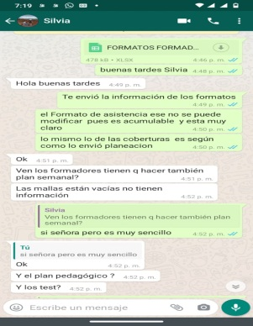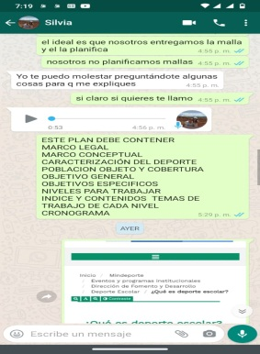
6. Realizar mínimo quince (15) visitas técnicas (bien sea de manera presencial o virtual de conformidad con la evolución que presente el estado de emergencia derivada del Covid 19), donde desarrolle la sesión de clase, acompañado del formador, verificando que éstos sean acordes a las características propias de cada deporte, a los niveles de formación deportiva planteados en los planes diarios de clases. |  |  |  |  |  | Actividad pendiente por realizar en el mes de marzo una vez finalizado el proceso de contratación de los formadores.
7. Apoyar el diseño, montaje, implementación, ejecución, así como desarrollar la sistematización, tabulación, análisis estadístico, de toda la información técnica, administrativa que se genere como producto de sus tareas en el marco del Deporte Formativo, Juegos Intercolegiados y Festivales Escolares, a través de la plataforma o medio tecnológico o cualquier otra metodología que para tal fin INDEPORTES Cundinamarca o el Ministerio del Deporte tengan implementado. |  |  |  |  |  | Informe que esta actividad se encuentra pendiente por realizar y se desarrollara en el mes de marzo o según indicaciones de la plataforma designada por Indepórtes Cundinamarca.
8.Apoyar la revisión de la logística en el desarrollo de los diferentes eventos que se generen dentro del Programa, con visitas previas a los escenarios, infraestructura física, gestionar el Plan de emergencias ante las autoridades respectivas, así como también apoyar la instalación de las reuniones técnicas, creación de la comisión disciplinaria, revisión de documentación y demás circunstancias que se puedan presentar en el marco de las actividades del Deporte Formativo, Escolar y los juegos Intercolegiados. |  |  |  |  |  | Participe en la reunión del día 25 de febrero convocada por la gerente Liliana Ramírez.  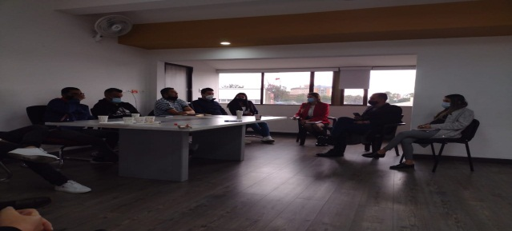
9. Consolidar y presentar los informes solicitados por la subgerencia técnica o el supervisor del contrato en cuanto a: bases de datos, cobertura, actas de reunión, visitas monitores en los formatos establecidos para tal fin. |  |  |  |  |  | Informe que esta actividad se desarrollara cuando se termine el proceso de contratación de los formadores.
10. Apoyar la programación y desarrollo mensual de un (1) evento de capacitación y formación, orientado a actualizar a los Instructores en temas técnicos, didácticos, pedagógicos, metodológicos, científicos y tecnológicos a fin de mejorar su desempeño profesional y laboral. |  |  |  |  |  | Esta actividad se planeara para el mes de marzo o según cuando se inicien los procesos con cada uno de los formadores en las Escuelas de Formación Deportiva
11. Consolidar y presentar mensualmente con el informe de supervisión un logro o actividad que deba ser resaltado, en el formato establecido por Indeportes Cundinamarca. |  |  |  |  |  | Entregue el informe correspondiente al mes de febrero
12. Cumplir e implementar los protocolos de bioseguridad emitidos por las autoridades competentes para evitar el contagio y propagación del virus COVID-19 o relacionados, así como disponer de las herramientas y elementos necesarios para cumplir con las obligaciones contractuales de forma habitual o por medios alternos |  |  |  |  |  | Cumplí con los protocolos de bioseguridad en la reunión y visitas a la casa del deportista.
13. Asistir y/o apoyar las reuniones o actividades institucionales convocadas por la Gerencia General o el supervisor del contrato. |  |  |  |  |  | Asistí a la reunión del día 25 de febrero del 2021
14. Realizar la entrega al supervisor del contrato de los documentos, estudios y demás productos elaborados durante la ejecución del contrato a la entrega del informe final del mismo en formato digital y modificable |  |  |  |  |  | Informe que la documentación y demás estudios y productos se entregaran a la finalización del contrato.
En calidad de contratista indico que las obligaciones con el sistema Seguridad social, salud y pensiones se han efectuado de la siguiente manera:
Periodo | IBC | Salud | Pensión | ARL | Planilla
Enero
Febrero | NA | NA | NA | NA | NA
Marzo
Totales

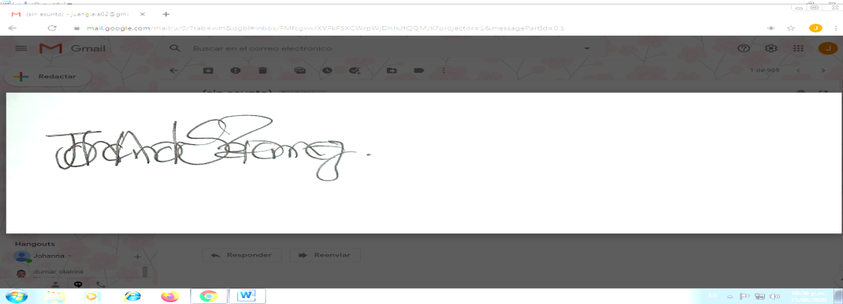
FIRMA
JOHANNA ANDREA SANDOVA GOMEZ
CC. 52397635

ESPACIO EXCLUSIVO PARA EL SUPERVISOR
Nombre del (la) supervisor(a): | JUAN FRANCISCO MENDEZ LASPRIELLA
Cargo Supervisor(a): | TECNICO OPERATIVO
Observaciones del supervisor(a):
Por lo anterior, y en mi calidad de Supervisor del Contrato de Prestación de servicios 063 -2021 y teniendo en cuenta el desarrollo de las actividades contenidas durante el periodo comprendido entre 24/02/2021 al 28/02/2021 considero pertinente y viable realizar el Giro por SETECIENTOS VEINTICUATRO MIL QUINIENTOS PESOS M/CTE ($724.500) a la cuenta de ahorros No. 0550473100062206 del Banco DAVIVIENDA

En calidad de supervisor(a) del presente contrato de prestación de servicios dejo constancia que el pago de aportes al sistema de seguridad social se efectua bajo la responsabilidad exclusiva del contratista de conformidad con el artículo 3.2.7.4 del decreto 1273 de 2018 el cual indica que “(…)estará a cargo del contratista el pago de los aportes al sistema de seguridad social integral y los intereses moratorios a que hubiere lugar; en estos eventos excepcionales, el contratista deberá acreditar al contratante el pago del periodo correspondiente.(…)”en tal sentido, dejo constancia que se efectuó la revisión de los soportes relacionados en el informe del contratista en especial los concernientes al pago de aportes al sistema de seguridad social teniendo presente que se efectuó la revisión mes vencido, de acuerdo con los lineamientos impartidos en la circular 005 de 2021, expedida por la Subgerencia Administrativa y Financiera del Instituto Departamental para la Recreación y el Deporte de Cundinamarca.

ESTADO FINANCIERO
VALOR TOTAL DEL CONTRATO |  |  | $12.420.000
CONCEPTO | PERIODO | VALOR A PAGAR | SALDO POR EJECUTAR
Pago 01 | Del 24 al 28 de FEBRERO de 2021 | $724.500 | $11.695.500

El supervisor certifica que el contratista cumplió a satisfacción y dentro de los términos contractuales con todas las obligaciones establecidas en el periodo informado.

Igualmente certifica que el contratista dio cumplimiento con las disposiciones legales vigentes sobre el régimen de seguridad social y cumplió con los aportes de salud, pensión y ARL.
Revisado y aprobado para pago: | SI | APROBADO | NO
JUAN FRANCISCO MENDEZ LASPRIELLA
SUPERVISOR

